Geografická situace
Lužice, členěná na Horní Lužici, která se nachází blíže českým hranicím, a Lužici Dolní položenou severněji, je historickou zemí, která je dnes součástí sjednoceného Německa, ovšem část historického území Lužice je dnes také součástí Polska, poté co po druhé světové válce byly vytyčeny nové hranice mezi Polskem Německem na Odře a Lužické Nise. Lužičtí Srbové, patřící ke skupině západoslovanských národů, jsou posledním zbytkem populace polabských Slovanů, kteří nepodlehli germanizaci, i když musíme konstatovat, že jejich počty mají trvale sestupnou tendenci v důsledku asimilace s majoritním etnikem.
Historické území Lužice bylo větší než dnes, kdy je hranice mezi Polskem a Německem na Odře a Nise. Stará Lužice na východě sahala k řece Hvizdě a Bobru (přítoky Odry), jižní hranice ležela v Lužických horách (Čechy), západní hranice cca 20 km od Labe, severní hranice s Braniborskem vytvářelo pásmo lesů mezi Labem a ústím Nisy do Odry. Lesy kolem Wojerec oddělovaly Dolní a Horní Lužici.

Etnická historie Lužický Srbů

Slované osídlili území mezi Labem, Odrou a Baltickým mořem v 6. století. Vedle Luticů (Veletů) a Obodritů na severu bylo mezi nimi na jihu i 20 srbských kmenů, včetně kmenů Milčanů, kteří osídlili území dnešní Horní Lužice (Budyšínsko) a Lužičané, kteří měli sídla v dnešní Lužici Dolní. Slovanské osídlení sahalo na západ k řece Sále, na sever k dnešnímu Berlínu, na jihu hranici tvořily Krušné hory a na východě Odra, Bobra a Kvisa (Queiss). Ve Fredegarově Franské kronice (r. 631) je uvedena zmínka o jednom z usazených kmenů – Surbi.
Lužičtí Srbové se nazývají Serby, Serbja, Němci je nazývali v minulosti Venden (v Dolní Lužici) – staré označení pocházející od římských historiků, kteří tak označovali neznámé kmeny z východu – Venetové. Z něho se v němčině vyvinulo slovo Vendové či Vindové, jako označení pro pohanské slovanské obyvatelstvo
Polabští Slované ani Srbové nevytvořili trvalé státní útvary a po ztrátě politické samostatnosti se stali součástí Franské říše a Východofranské říše jako tzv. Východní marka, Srbská marka. Po vzniku Německé říše (10. století) – Východní (saská) marka (sever), Míšeňská marka. V 7. století bylo toto území také součástí Sámovy říše – franský kupec, který sjednotil Slovany proti avarskému nebezpečí. Porazil i Franky. Po jeho smrti (vládl do r. 658) se útvar rozpadnul.
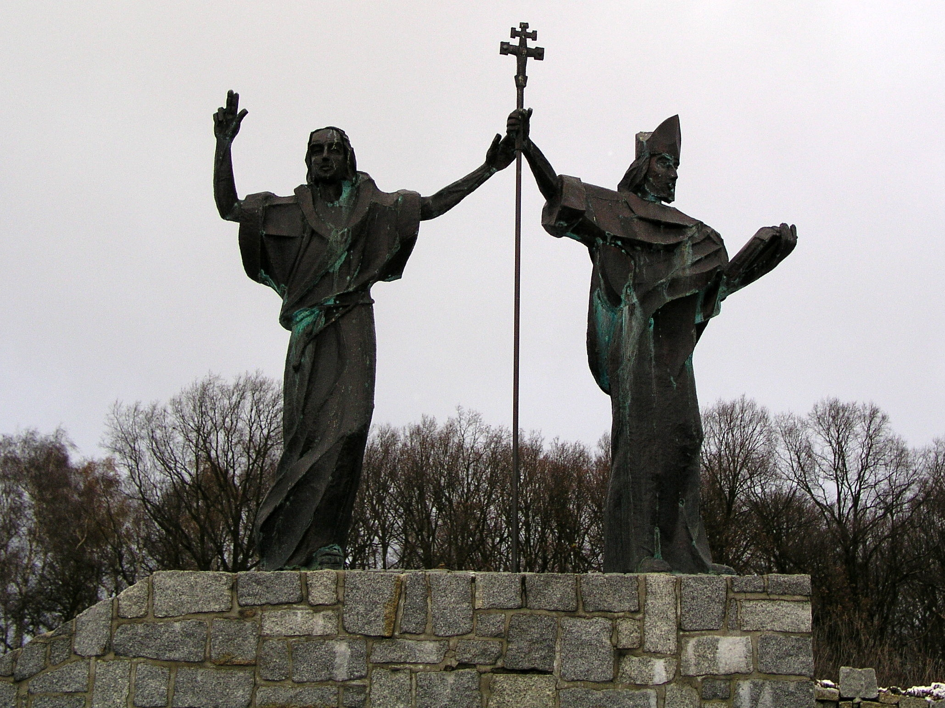
V době největšího rozmachu Velkomoravské říše její moc sahala až na Lužici. I když Konstantin (Cyril) s Metodějem během své misijní cesty mezi západními Slovany na Lužici nedošli, Lužičané se k této tradici hlásí a u staré kupecké cesty do Čech u Dalic postavili v roce 2000 tzv. (miléniový) Pomník Tisíciletí za dar křesťanské víry. Ze země vyrůstající kameny a kříže znamenají klíčení víry, kterou hlásali mnozí hlasatelé. Pomníkem se Srbové hlásí ke svým předkům, Slovanům na Velké Moravě, kterým věrozvěstové Cyril a Metoděj hlásali křesťanskou víru. Pomník postavilo Towarstvo Cyrila a Metoda Budyšín, na panelech je vysvětlující text v lužické srbštině, češtině, polštině a němčině. Ze západu šířil na Lužici křesťanskou víru sv. Beno z Míšně; v letech 1066–1106 v pořadí desátý biskup míšeňské diecéze (beatifikace 1523).
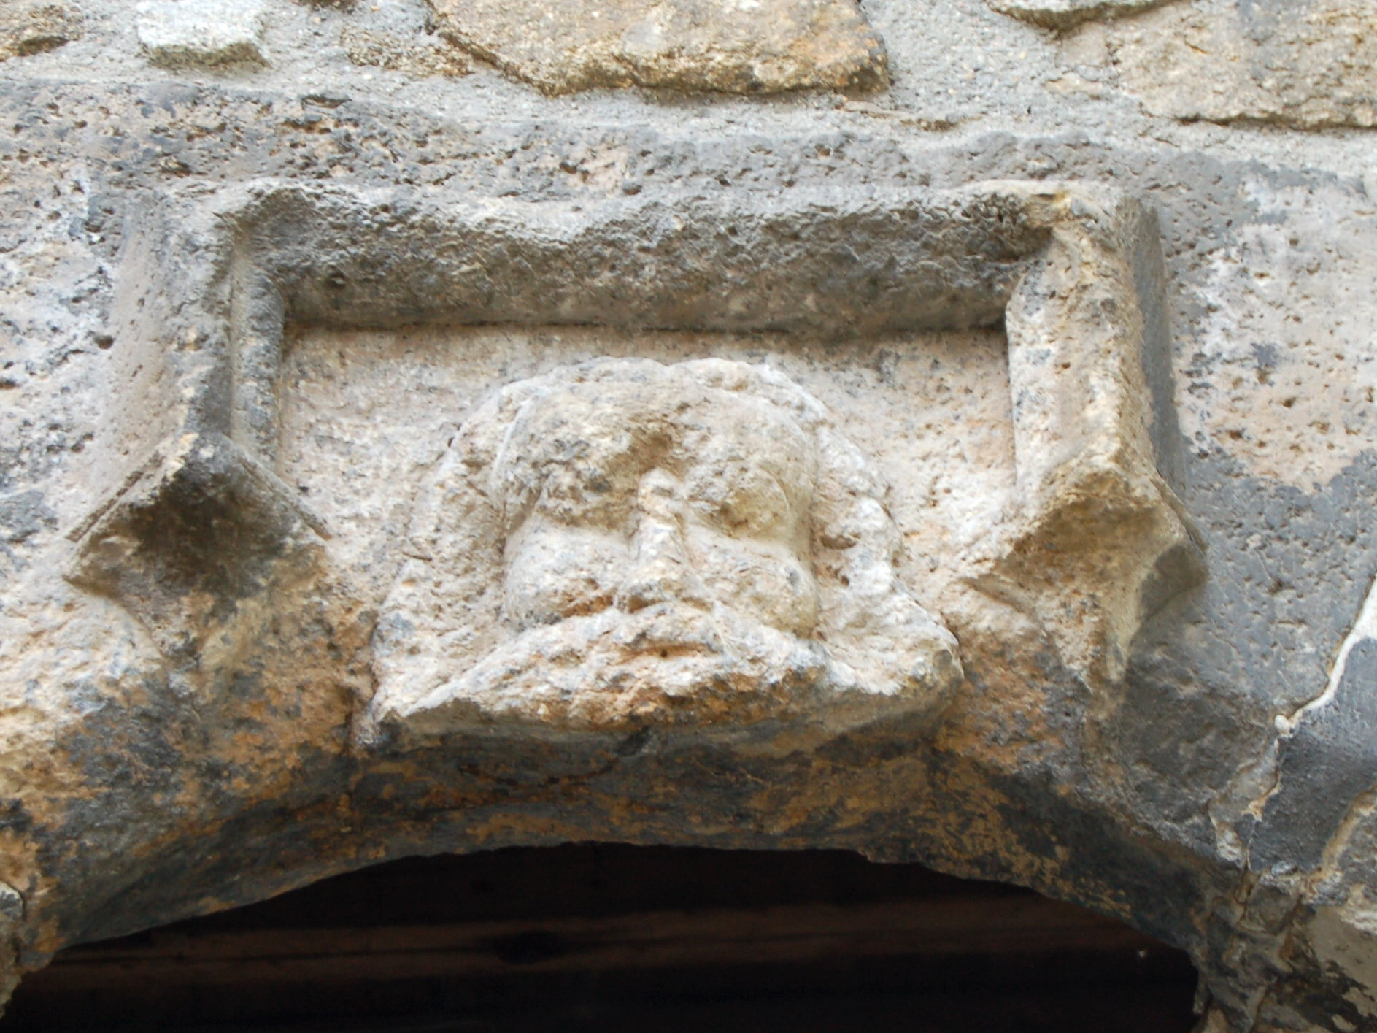
Od 11. století se Lužice stává místem střetu politických zájmů německého (saského), polského a českého státu. Za Jana Lucemburského a Karla IV. se Horní i Dolní Lužice stávají součástí zemí Koruny české jako markrabství v čele s fojty z řad české šlechty. Obě země měly stavovské sněmy. Církevní správa byla v rukou míšeňského biskupa. Slabá královská výkonná moc vedla ke vzniku tzv. Šestiměstí – spolku lužických měst, který zajišťoval bezpečnost a právo v zemi, v čele se Zhořelcem, Žitavou a Budyšínem.
Husitské hnutí na Lužici nezískalo kladnou odezvu. Žitava, Zhořelec i Budyšín náležely k baštám císaře Zikmunda. Tažení sirotčích vojsk v letech 1424–1434 neskončila dobytím měst. Podle pověsti chtěl husitům zradit Budyšín r. 1429 městský písař Pětr z Přišec, který navázal kontakt s husitskými vůdci a plánoval za pomoci přátel husitskému vojsku otevřít městské brány, ale byl prozrazen a skončil na popravišti. Jeho hlava má být zobrazena v klenáku Mikulášské věže, která tvoří součástí městského opevnění.
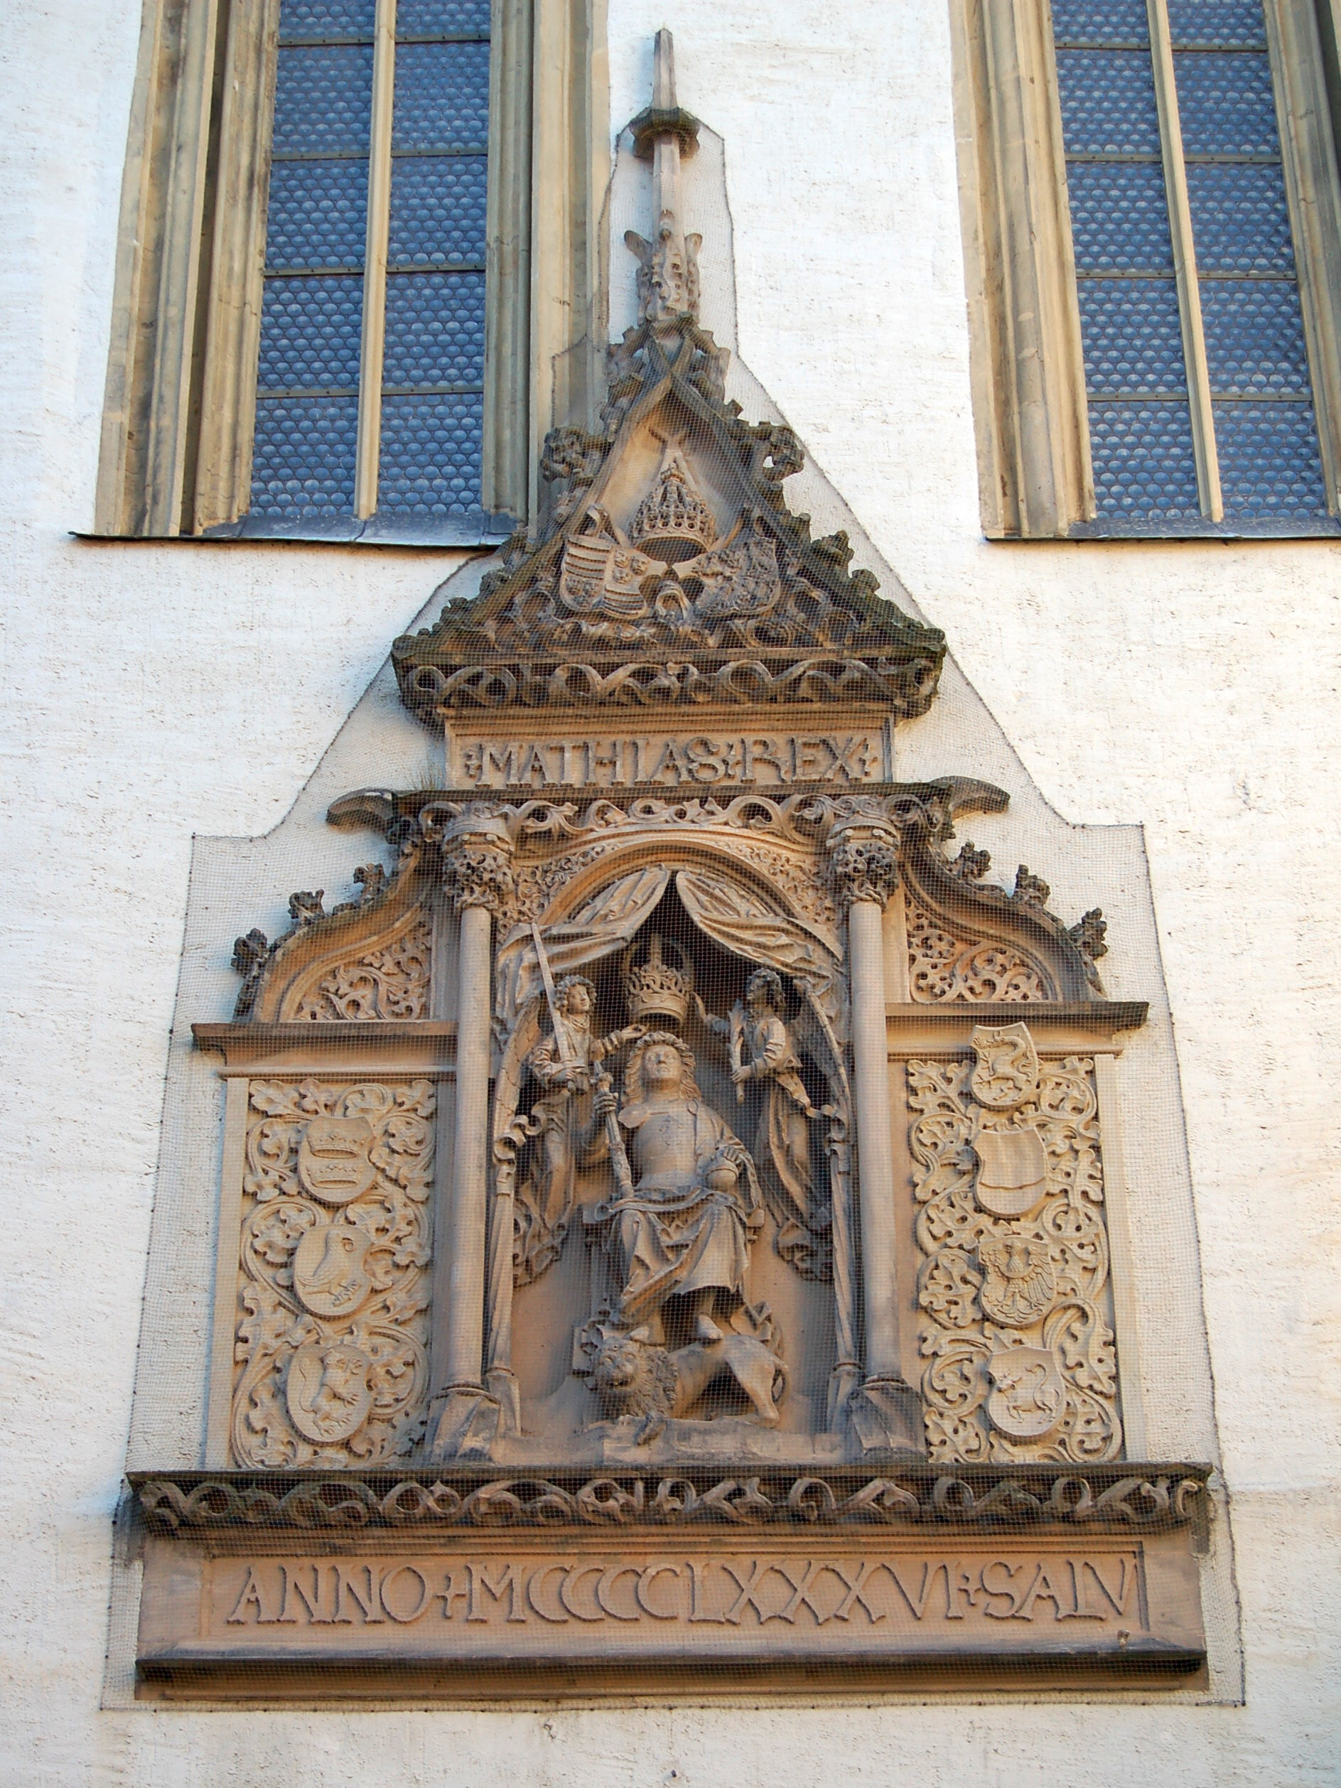
V 15. století (1445/62) se Chotěbuz a její okolí stala součástí Braniborska. V době válek Jiřího z Poděbrad s uherským králem Matyášem Korvínem získal Lužici spolu s Moravou a Slezskem v letech 1469–1490 král Matyáš. Po jeho smrti uvedené země opět připadly Koruně české. Památkou na Matyášovo panování je jeho reliéf na jedné z bran budyšínského hradu s datací 1486 a jménem MATHIAS REX. Stojí na českém lvu, po stranách znaky zemí, jimž vládl.
Okolo r. 1500 slovanské obyvatelstvo na Lužici naprosto převažovalo. Obyvatelé se nazývali Srbové (Serbja), od Němců byli nazývání Wenden (nově Sorben) – hanlivý přízvuk (pohané). Šlo převážně o zemědělce; měšťané a šlechta byli Němci. Přesto se dochovaly přísahy budyšínských měšťanů, rychtářů i poddaných v lužické srbštině z doby kolem r. 1500. Jde o nejstarší zápis v lužické srbštině – přísaha budyšínských měšťanů českému králi – Burger Eydt Wendisch:
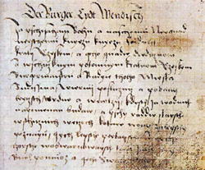
Ja přisaham Bohu a našemu nejgnadnjejšemu knjezu knjezu … krali čěskem a jeho gnadže džedžicóm a wšicknym potomním kralóm čěskim, burgermajstu a radže toho města Budyšíny, werny, poslužny a podany byč we dnje a w nocy, hdyž ja wot nich napominan budu, a při radže stač w wšicknych wěcach, kotare woni za lěpše poznaju, jich lěpše pytač a jich hórše wobwarnowač, tak jak mi Bóh pomóz a jeho swjate slowo.

V 16. století se větší část Lužice stala protestantskou, luteránskou. Reformace se šířila z univerzitního centra ve Wittenbergu od r. 1517 – 95 tezí proti odpustkům sepsal Martin Luther (1483–1546) na pokyn kurfiřta Fridricha Moudrého. Do Lužice pronikla reformace ze severu nejdříve do Dolní Lužice, kde se k ní přiklonila města i stavové. V Horní Lužici probíhala pomaleji, avšak r. 1540 převládla i tam. Katolictví se udrželo jen v oblasti Budyšínska pod vlivem budyšínského děkanství a cisterciáckých klášterů Marijina Hwězda (Marienstern, severozápad-ně od Budyšína) a Mařídol (Marienthal, na řece Nise při slezské hranici). Roli míšeňského biskupství převzalo budyšínské děkanství jako samostatná správní jednotka podřízená pražskému arcibiskupství.
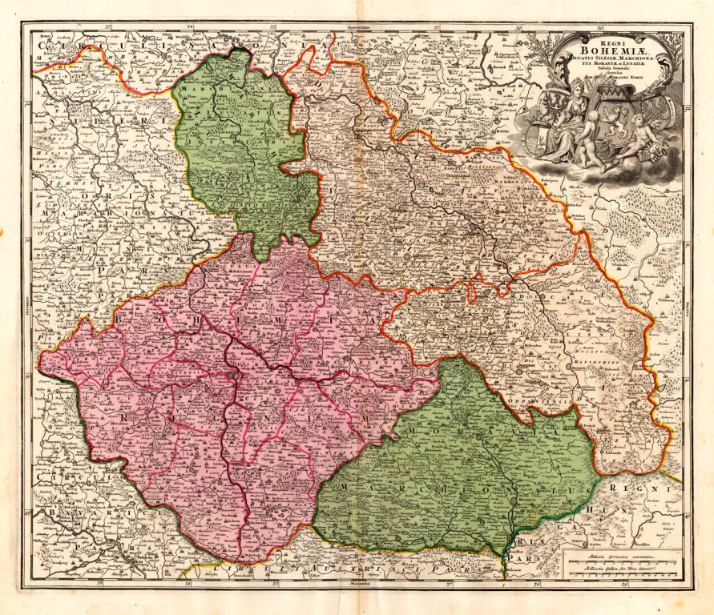
Německá reformace odstranila latinu a zavedla do obřadů živý jazyk němčinu (svatý jazyk), srbština byla bezbožná řeč (gottlose Sprache). Zápas o srbské obřady a kázání probíhal až do 18. století. Když za reformátorem Martinem Lutherem přišli protestantští duchovní z Lužice s myšlenkou, že přeloží bibli do srbského jazyka, odpověděl jim: „Proč chcete dělat takovou marnou věc? Německé knihy Vám nejsou dost dobré? Za sto let nikdo nebude nikdo víc vzpomínat srbský jazyk“. Bible byla do dolní lužické srbštiny přeložena, ale nevyšla. Teprve r. 1574 byl přeložen do dolní lužičtiny Lutherův katechismu a kancionál. V druhé polovině 16. století se do Zálabí dostává i kalvinismus a střetává se s ortodoxními luterány. Zákazy srbské řeči byly spojovány s obavou, aby poddaní nepadli do nekřesťanské pověry a katolicismu.
V 17. století přišla zásadní změna v postavení Lužice. Pražským mírem získal lénem Lužici r. 1635 saský kurfiřt Johann Georg z rodu Wettinů od císaře Ferdinanda II. za služby při potlačení českého stavovského povstání a náhradou za válečné výdaje. V případě vymření rodu se země měla vrátit do svazku Koruny české.
V 18. století vzniká v Praze zásluhou budyšínského kanovníka Jurije Šimona Lužický seminář k výchově lužickosrbských studentů a katolického kléru. Otevřen byl po několika předchozích pokusech r. 1727. Kontakt lužických studentů s češtinou a národními buditeli vedl v 19. století k šíření obrozenských myšlenek také na Lužici.
Studenti evangelické teologie založili na univerzitě v Lipsku 1716 spolek, který sdružil i německé zájemce o Srby. V Lipsku vznikl spolek Sorabia 1814, který sdružoval všechny srbské studenty na univerzitě, ve Vratislavi vznikl spolek 1836, v Praze Serbowka 1836.
Na Vídeňském kongresu (r. 1815) byla Sasku odňata celá Dolní Lužice a ještě část Lužice Horní ve prospěch Hohenzollernů, kteří vládli v Braniborsku a od roku 1701 užívali titul pruských králů. Sasko doplatilo na své spojenectví Napoleonem. Prusko nová území správně spojilo s Braniborskem a Slezskem.
Národní obrození pod českým vlivem je spojeno s kodifikací jazyka, založením kulturní organizace Matice srbské a vydáváním Časopisu Matice srbské. Vůdčí postavou byl Jan Arnošt Smoler (1816–1884), Autor řady učebnic hornolužické srbštiny a německo-lužickosrbského slovníku. Jako sběratel lidových písní vydal Písničky horních a dolních Lužických Srbů (1841, 1843; do němčiny texty přeložil Leopold Haupt). V roce 1847 se zasadil o vznik sdružení Matice srbská (Maćica Serbska), v roce 1851 o vznik časopisu Łužičan a v roce 1875 založil tiskárnu, která tiskla lužickosrbskou literaturu.
Tvrdá germanizace nastala po sjednocení Německa v r. 1871 pod hegemonií Pruska. Lužice se stává součástí německého císařství a dochází k definitivní konsolidaci lužickosrbského etnika. Nástup industrializace na druhé straně podporuje asimilační procesy. Proti germanizačním snahám vzniká 13. října 1912 ve Wojerecích organizace Domowina, jako ústřední svaz lužickosrbských spolků a sdružení, zastřešující společenská organizace Lužických Srbů.
V krizových letech evropských dějin 20. století po první a druhé světové válce se objevují snahy Lužických Srbů o vymanění z německého područí, ale vždy skončily bez úspěchu. Po II. světové válce, po vytvoření hranice na Odře a Lužické Nise byla historická Lužice rozdělena mezi NDR a Polsko (východní část). Ze sovětské okupační zóny vznikla Německá demokratická republika (NDR).
V rámci ústavy Německé demokratické republiky byla Lužickým Srbům zaručena jazyková a kulturní práva, ale na druhé straně dále postupovaly asimilační procesy vyvolané faktory, jako byly vysídlenci z východu, industrializace Schwarze Pumpe, kolektivizace vesnice, modernizace života. Deklarovaná podpora Lužických Srbu v bývalé NDR byla politicky interpretována jako příklad úspěšné prováděné národnostní politiky v rámci východního (socialistického) bloku. Také Domowina, jako ústřední svaz lužickosrbských spolků a sdružení, musela podřídit coby masová organizace svou činnost „socialistické výstavbě“ a ztrácela kredit u části lužickosrbské veřejnosti pro svou „kolaboraci“ s politickým režimem.
Po předchozí nacistické perzekuci získali v NDR Lužičtí Srbové nejen základní práva, školské a kulturní instituce, ale i vědecká pracoviště, Institut za serbski ludospyt (Institut für sorbische Volksforschung), začleněný od r. 1952 do rámce Německé akademie věd (od 1972 Akademie věd NDR). Ústředním odborným periodikem se stává Lětopis. Časopis za rěč, stawizny a kulturu Łužiskich Serbow. Vychází od r. 1952 a měl několik řad, včetně národopisné (C). Badatelé z řad etnografů a folkloristů se zaměřili na jevy tradiční kultury, v nichž dominoval výzkum lidového oděvu, který se na Lužici dosud běžně nosil vesnickými ženami a byl výrazným etnoidentifikačním znakem. Další zájmovou oblastí byla lidová slovesnost a folklorní žánry.
Historické obory zpracovaly nové čtyřsvazkové dějiny Lužických Srbů Stawizny Serbow / Geschichten der Sorben (1974–1979), filologové patnáctisvazkový jazykový atlas Serbski rěčny atlas / Sorbiches Sprachatlas (1965–1984), jenž podchytil nářeční podobu lužické srbštiny dolní i horní. Společenskovědní výzkum se nevyhnul ani současné aktuální problematice, jako byla likvidace lužických vesnic v důsledku těžby hnědého uhlí pro kombinát Schwarzepumpe. Monografie Gross Partwitz. Wandlungen eines Lausitzer Heidedorfes (1976) přinesla výsledky komplexního výzkumu vesnice, která musela ustoupit zmínění těžbě hnědého uhlí. Základní lexikální příručku k dějinám a kultuře vydali Jan Šołta – Pětr Kunze – Franc Šěn: Nowy biografiski słownik k stawiznam a kulturje Serbow. Budyšín 1984. Informace o českých sorabistech (Ludvík Kuba, Karel Kyas, Josef Páta ad.)
O dění a etnografickém výzkumu informovali českou odbornou veřejnost Frank Förster a Měrčin Kasper. Kontakty s Lužickými Srby udržovala i Katedra etnografie a folkloristiky UJEP Brno (exkurze 1972, 1980, 2011).
Germanizace rychleji postupovala zejména v Dolní Lužici, takže dnes je víceméně poněmčena. Zásadním způsobem zasáhli do asimilace s majoritním etnikem přesídlenci z východu a industrializace v druhé polovině 20. století (Schwarzepumpe, Vatenfal). V Horní Lužici je nejživější enkláva katolických Srbů západně od Budyšína. Dnes se uvádí cca 80 tis. obyvatel Lužice, kteří se hlásí k Lužickým Srbům, cca 40 tis. užívá srbštinu v denním styku. Projekt Witaj – výuka srbštiny už v MŠ má vést k znalosti jazyka od dětského věku

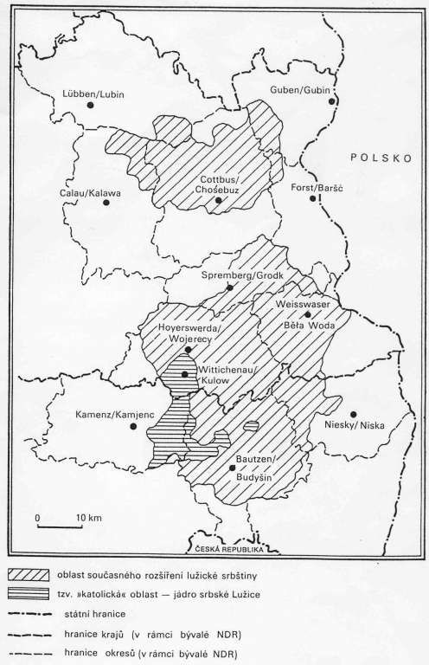

L. Šatava: Národnostní menšiny v Evropě. Encyklopedická příručka. Praha 1994, s..201.

Nejstarší dějin zpracovány viz Libuše Hrabová: Stopy zapomenutého lidu. Obraz dějin Polabských Slovanů v historiografii. Č. Budějovice 2006.
Tone Glavan: Lužiški Srbi. Ljubljana 1966, s. 285.
Tone Glavan: Lužiški Srbi. Ljubljana 1966, s. 47. Citováno podle Hanse Brüchnera).
Královským rodem se stal až za Napoleona.
Vystudoval evangelickou teologii ve Vratislavi a slavistiku u F. L. Čelakovského.
Vycházel z tradic vědeckého časopisu Matice srbské, vydávaného od 1848.
Řada A – jazykovědná, B – historická, D – kultura a umění.
Frank Förster: Studium lužickosrbského lidu. Výsledky, projekty a směry rozvoje. Český lid 75, 1988, s. 211–214.
Měrčin Kasper: Etnické rysy lužickosrbské kultury. Kulturně-historický přehled. Český lid 74, 1987, s. 143–151
Miroslav Válka:

